**PHẦN A.II - DỰ ÁN THỬ NGHIỆM (1150080160_LAB52.mpp)**

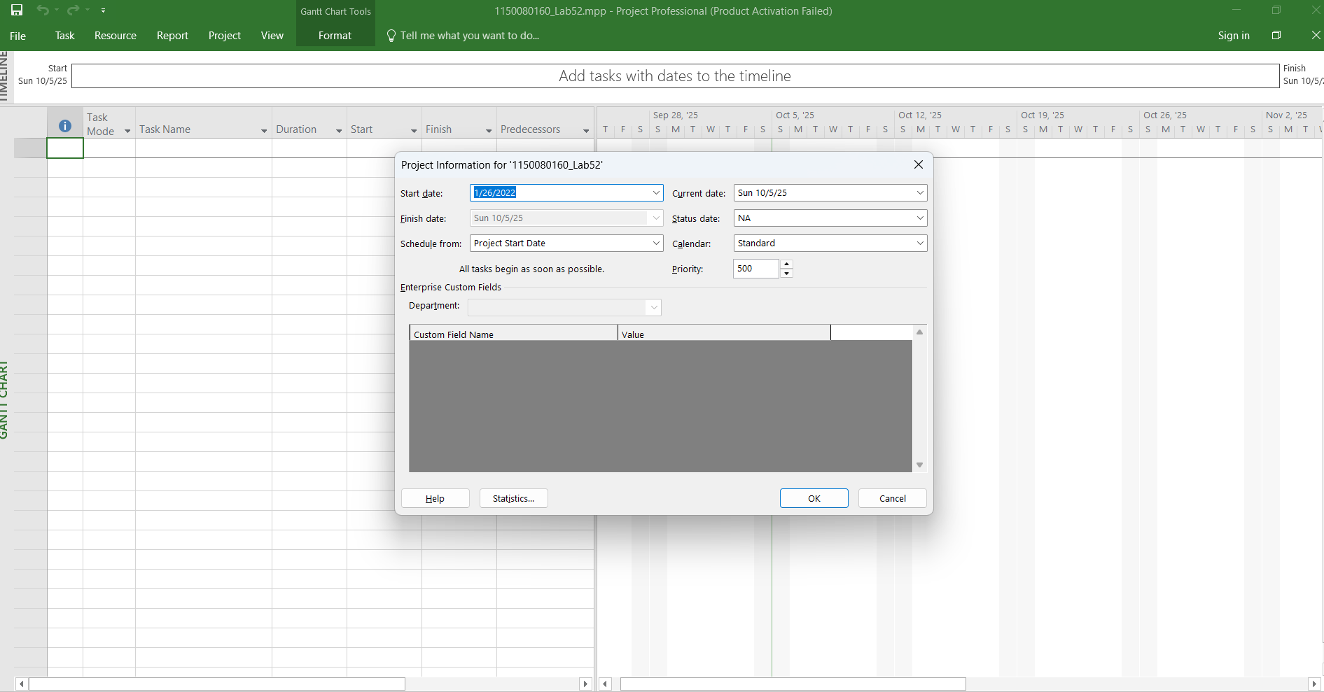

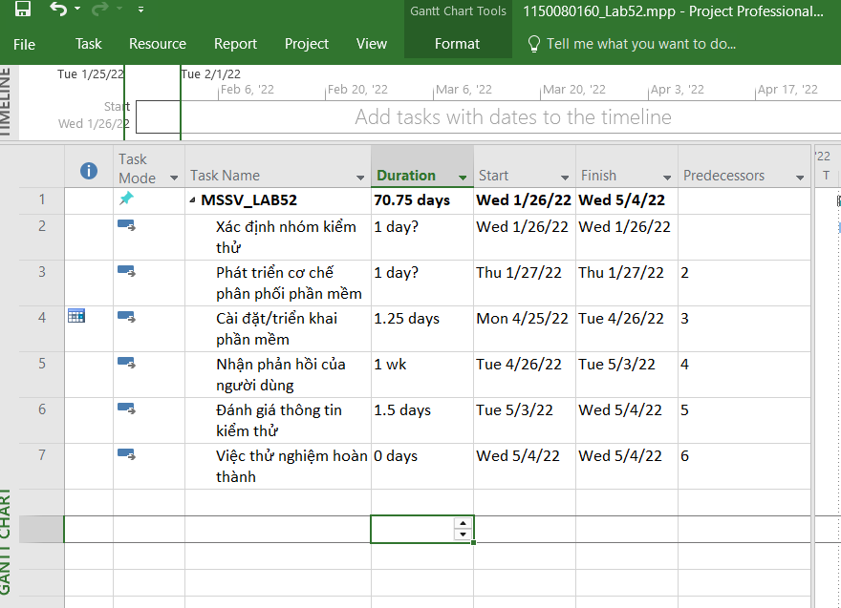

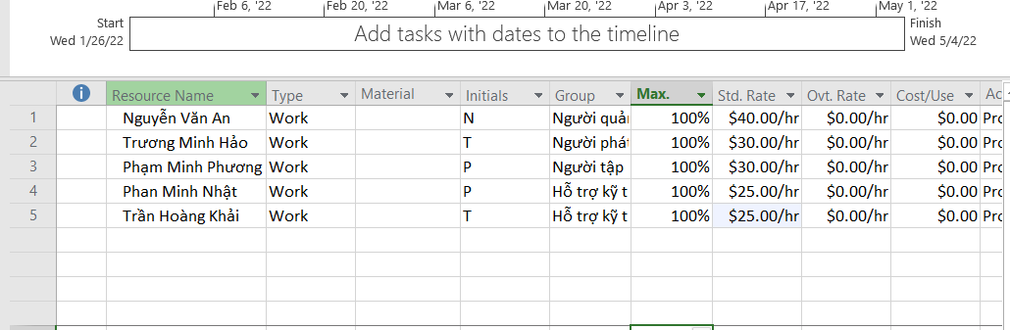

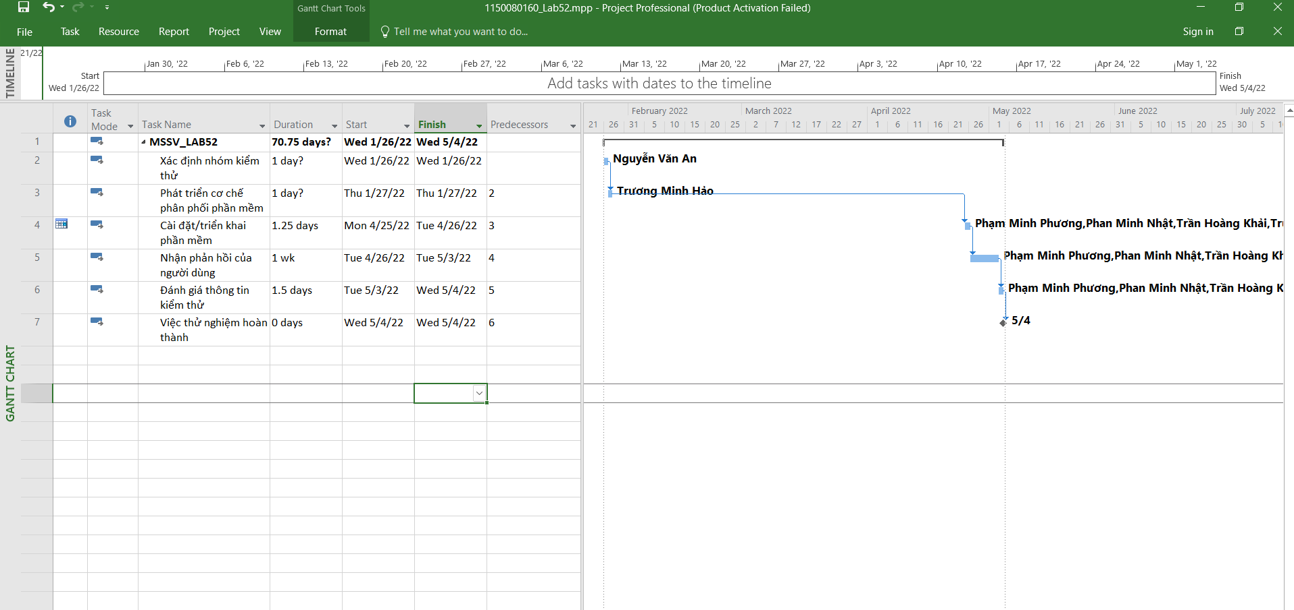

Lưu ý

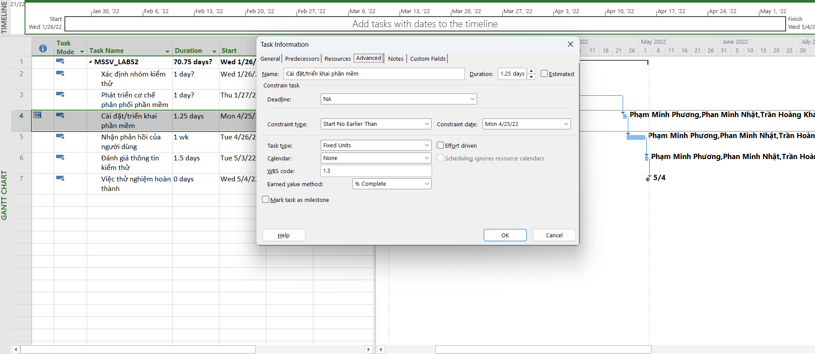

**CÂU TRẢ LỜI CHO PHẦN A.II.2 - PHÂN TÍCH DỰ ÁN THỬ NGHIỆM**

Câu 1: Nhiệm vụ "Xác định nhóm kiểm thử"

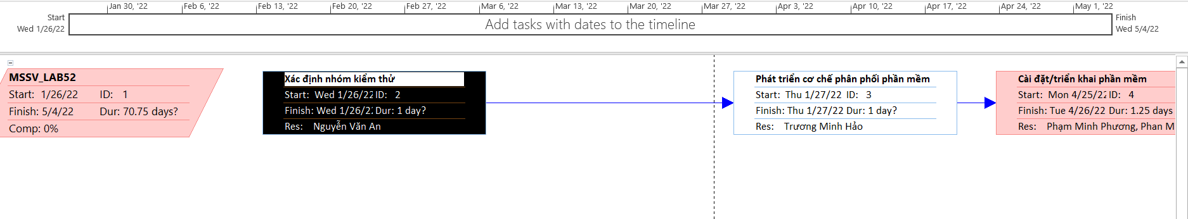

**Có phải nhiệm vụ tới hạn không?**

**- KHÔNG** phải nhiệm vụ tới hạn (Critical Task)

**- Lý do:** Vì có Total Slack > 0. Do task "Cài đặt/triển khai" bắt đầu cố định vào 25/04/2022, tạo khoảng thời gian trống giữa task 2 và task 3, nên task 1 và 2 không nằm trên đường tới hạn.

Câu 2: "Việc thử nghiệm hoàn thành"

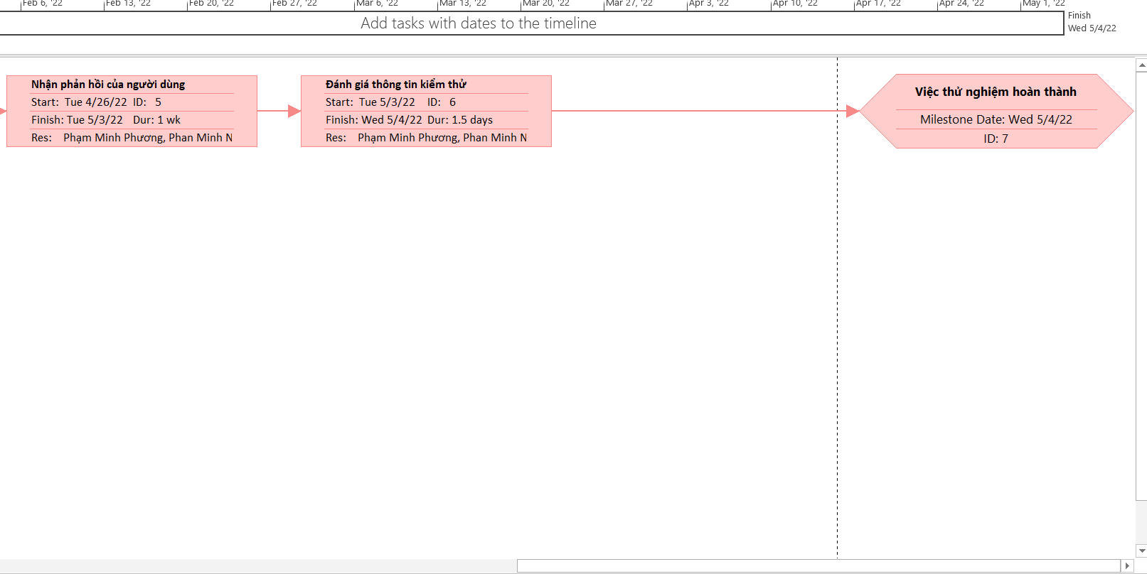

**Có phải nhiệm vụ cột mốc?**

**CÓ**, đây là Milestone

**Lý do:** Duration = 0 days, đánh dấu thời điểm hoàn thành dự án

3. Từ báo cáo tổng quan tài nguyên (Resource Overview), hãy:

a. Lưu biểu đồ thống kê tài nguyên (Resource Stats) vào tập tin .docx?

b. Lưu bảng trạng thái tài nguyên (Resource Status) vào tập tin .docx?

|  |  |  |  |
| --- | --- | --- | --- |
| **Name** | **Start** | **Finish** | **Remaining Work** |
| Nguyễn Văn An | Wed 1/26/22 | Wed 1/26/22 | 8 hrs |
| Trương Minh Hảo | Thu 1/27/22 | Wed 5/4/22 | 70 hrs |
| Phạm Minh Phương | Mon 4/25/22 | Wed 5/4/22 | 62 hrs |
| Phan Minh Nhật | Mon 4/25/22 | Wed 5/4/22 | 62 hrs |
| Trần Hoàng Khải | Mon 4/25/22 | Wed 5/4/22 | 62 hrs |

4. Từ báo cáo tổng quan công việc (Work Overview), hãy lưu biểu đồ thống kê số giờ làm việc theo của từng nhiệm vụ (Work Stats) vào tập tin .docx?

5. Từ báo cáo tổng quan chi phí tài nguyên (Resource Cost Overview), hãy lưu biểu đồ trạng thái chi phí (Cost Status) của tất cả các nhân lực làm cho dự án?

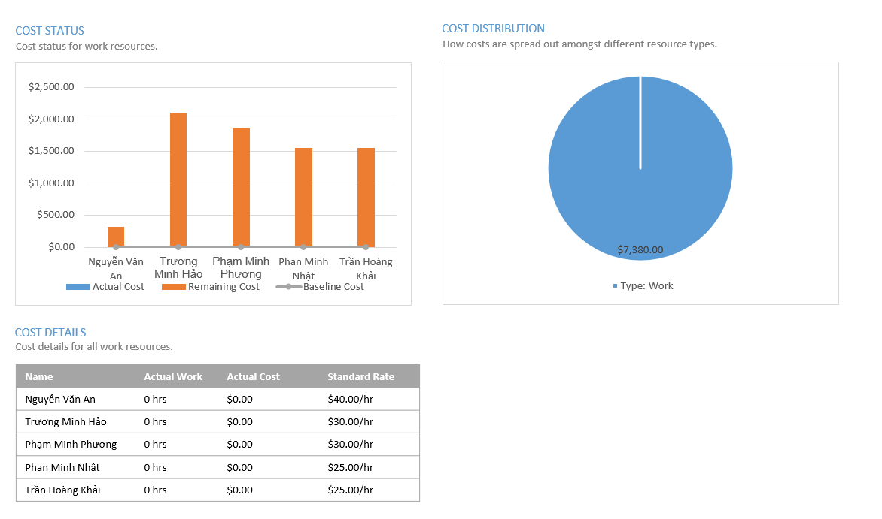

6. Hãy lưu bảng hiển thị các nhiệm vụ tới hạn (Critical Tasks) vào tập tin .docx?

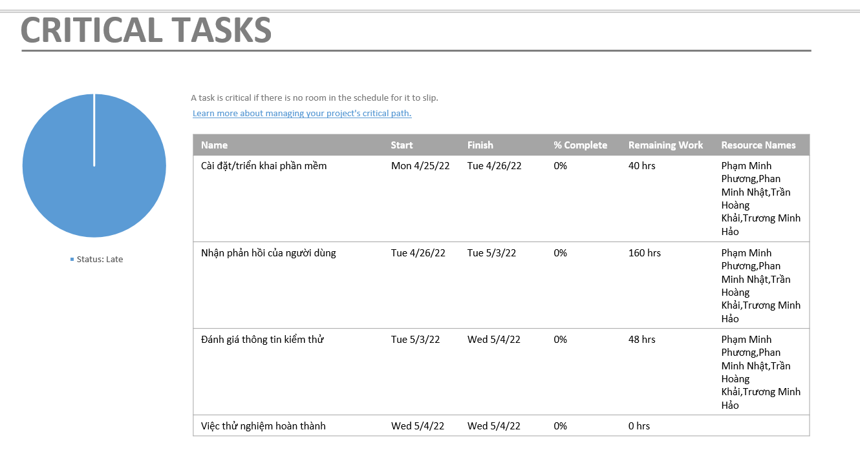

Câu 7: Thống kê dự án

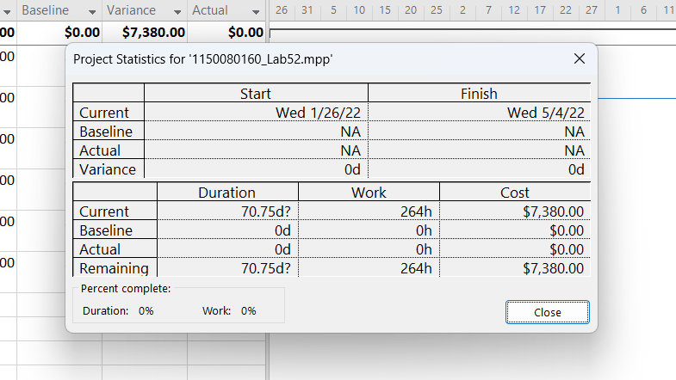

**Start:** Wed 26/01/2022

**Finish:** Wed 04/05/2022

**Duration:** 70.75 days

**Work:** Tổng số giờ của tất cả resources

**Cost:** Tổng chi phí dự án